INDICAÇÃO Nº 1773/2017

Sugere ao Poder Executivo Municipal que proceda a roçagem e limpeza no interior da Emefei Profº Augusto Scomparim localizada à Rua Maria Grella Modeneze nº 45 no Jd. Mariana. (Foto anexa).

Excelentíssimo Senhor Prefeito Municipal,

Nos termos do Art. 108 do Regimento Interno desta Casa de Leis, dirijo-me a Vossa Excelência para sugerir ao setor competente que proceda a roçagem e limpeza no interior da Emefei Profº Augusto Scomparim localizada à Rua Maria Grella Modeneze nº 45 no Jd. Mariana.

**Justificativa:**

Fomos procurados por pais de alunos da referida escola solicitando essa providencia, pois, segundo eles da forma que se encontra está causando transtornos, insegurança, aparecimento de animais peçonhentos.

Plenário “Dr. Tancredo Neves”, em 13 de Fevereiro de 2017.

**José Luís Fornasari**

**“Joi Fornasari”**

**Solidariedade**

- Vereador –

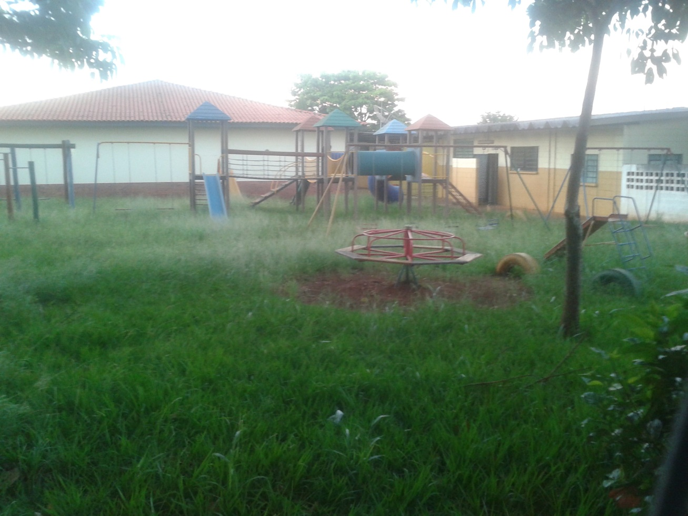

Sugere ao Poder Executivo Municipal que proceda a roçagem e limpeza no interior da Emefei Profº Augusto Scomparim localizada à Rua Maria Grella Modeneze nº 45 no Jd. Mariana